ПОЯСНИТЕЛЬНАЯ ЗАПИСКА
к проекту постановления Кабинета Министров Чувашской Республики
«О внесении изменений в постановление Кабинета Министров Чувашской Республики от 15 мая 2019 г. № 148»

Проект постановления Кабинета Министров Чувашской Республики «О внесении изменений в постановление Кабинета Министров Чувашской Республики от 15 мая 2019 г. № 148» (далее – проект постановления) разработан Министерством сельского хозяйства Чувашской Республики в целях приведения постановления Кабинета Министров Чувашской Республики от 15 мая 2019 г. № 148 «Об утверждении правил предоставления субсидий из республиканского бюджета Чувашской Республики на создание системы поддержки фермеров и развитие сельской кооперации на территории Чувашской Республики» в соответствие с постановлением Правительства Российской Федерации от 21 сентября 2022 г. № 1666 «О внесении изменений в некоторые акты Правительства Российской Федерации» и постановлением Правительства Российской Федерации от 15 ноября 2022 г. № 2064 « О внесении изменений в приложения № 6, 8 и 12 к Государственной программе развития сельского хозяйства и регулирования рынков сельскохозяйственной продукции, сырья и продовольствия».
Проектом постановления предусматривается следующее:
- уточняется срок размещения сведений о субсидиях и грантах в информационно-телекоммуникационной сети «Интернет» («не позднее 15-го рабочего дня, следующего за днем принятия закона Чувашской Республики о республиканском бюджете Чувашской Республики на очередной финансовый год и плановый период»);
- смягчаются условия использования грантов для грантополучателей, призванных по частичной мобилизации (1. если средства гранта использованы полностью, то проект (бизнес-план) считается досрочно исполненным, 2. если часть средств гранта не использованы, то они подлежат возврату, проект считается исполненным и грантополучатель освобождается от ответственности за невыполнение показателей, которые ему устанавливались на 5 лет).
Проект постановления не устанавливает новые, не изменяет и не отменяет ранее предусмотренные нормативными правовыми актами Чувашской Республики обязательные требования, связанные с осуществлением предпринимательской и иной экономической деятельности, оценка соблюдения которых осуществляется в рамках государственного контроля (надзора), привлечения к административной ответственности, предоставления лицензий и иных разрешений, аккредитации, оценки соответствия продукции, иных форм оценок и экспертиз; не устанавливает новые, не изменяет и не отменяет ранее предусмотренные нормативными правовыми актами Чувашской Республики обязанности и запреты для субъектов предпринимательской и инвестиционной деятельности; не устанавливает, не изменяет и не отменяет ответственность за нарушение нормативных правовых актов Чувашской Республики, затрагивающих вопросы осуществления предпринимательской и иной экономической деятельности, в связи с чем оценка регулирующего воздействия проекта постановления не проводится.
Принятие проекта постановления не повлечет за собой дополнительных расходов за счет средств республиканского бюджета Чувашской Республики, а также внесения изменений, отмены или признания утратившими силу иных нормативных правовых актов Чувашской Республики.

Заместитель Председателя Кабинета Министров Чувашской республики -министр сельского хозяйства Чувашской Республики | 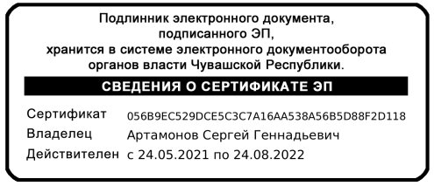 | С.Г. Артамонов

